PROJETO APLICADO – ANÁLISE DE VENDAS

Título: Análise de Vendas | IA Vendas
Disciplina: Análise Exploratória de Dados
Objetivo: Este projeto visa a criação de um Dashboard para analisar o cenário das vendas realizadas de um comércio intitulado IA Vendas. O projeto fornecerá insights sobre as vendas realizadas, vendedores que possuem o maior volume de vendas, fornecedores, produtos mais vendidos e outras métricas relevantes.
Com isso, é esperado que o aluno obtenha a compreensão e a vivência prática de Análise Exploratória de Dados e também da construção de relatórios e dashboards através da ferramenta de visualização gráfica, Power BI.

PASSOS DO PROJETO

- Definição dos Objetivos do Projeto
- Identificar as métricas e KPIs;
- Identificar e explorar os dados disponíveis;
- Preparar a ferramenta de visualização gráfica; e
- Definir o público-alvo do dashboard.

- Coleta e Preparação dos Dados
- Extrair os dados disponíveis
- Carregar os dados extraídos na ferramenta de visualização gráfica; e
- Realizar Análise Exploratória de Dados a fim de explorar e conhecer os dados disponíveis.
- Transformação de Dados com Power Query e M Language
- Realizar a limpeza dos dados;
- Realizar a padronização e normalização dos dados;
- Realizar a concatenação ou separação de colunas;
- Realizar a conversão dos tipos de dados; e
- Considerar realizar outras técnicas relevantes.
- Modelagem dos Dados
- Projetar e implementar um modelo dimensional de dados, nesse caso, o Snowflake, para atender aos requisitos da Modelagem de Dados. Isso envolverá a definição dos relacionamentos, cardinalidades, regras de negócio e ordem de relacionamentos.
- Construção dos Relatórios e Dashboards
- Baseado nas métricas e KPIs identificados, construir os relatórios e dashboards;
- Utilizar técnicas de hierarquização de KPIs para melhorar as análises e visualizações nos dashboards;
- Utilizar técnicas de design para melhorar a visualização gráfica;
- Publicar o dashboard no Power BI Service; e
- Configurar a atualização automática dos dados.

- Documentação e Apresentação
- Documentar o processo e os insights encontrados.
- Preparar uma apresentação para compartilhar os resultados com o público-alvo.

DAS TABELAS DE DADOS (DICIONÁRIO DE DADOS)

PRODUTO
Atributo | Significado
NOME | Nome do Produto
VALOR_UNITARIO | Valor de Venda do Produto
CUSTO MÉDIO | Custo de Compra do Produto

FORNECEDOR
Atributo | Significado
NOME | Nome ou Razão Social do Vendedor

CATEGORIA
Atributo | Significado
NOME | Nome da Categoria do Produto

NOTA
Atributo | Significado
IDNOTA | ID da Nota Fiscal

ENDERECO
Atributo | Significado
RUA | Nome da Rua
CIDADE | Nome da Cidade
ESTADO | Nome do Estado
REGIÃO | Região (Norte, Sul, Sudeste, etc)

CLIENTE
Atributo | Significado
NOME | Nome do Cliente
EMAIL | Endereço de E-mail completo
NASCIMENTO | Data de Nascimento do Cliente
CIDADE | Cidade de residência do Cliente
ESTADO | Estado de Residência do Cliente
REGIAO | Região de Residência do Cliente

FORMA
Atributo | Significado
FORMA | Nome da Forma de Pagamento

VENDEDOR
Atributo | Significado
NOME | Nome do Vendedor
SEXO | Sexo do Vendedor

DA MODELAGEM DO BANCO DE DADOS
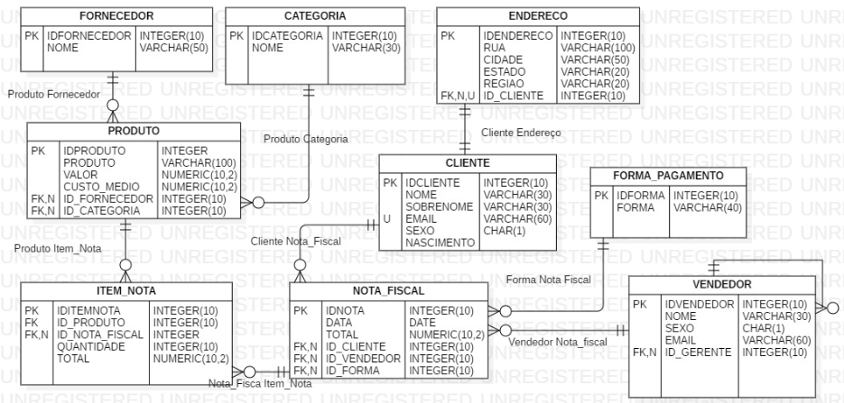

DAS REGRAS DE NEGÓCIO

- Uma nota fiscal pode conter um ou mais produtos, diferentes ou do mesmo tipo;
- Os funcionários possuem gerentes;
- Um fornecedor pode fornecer vários produtos;
- Um cliente pode comprar várias vezes;
- Uma nota fiscal só pode ter uma forma de pagamento;
- Um vendedor pode emitir várias notas fiscais, mas uma nota só pode ser emitida por um vendedor;
- Um cliente só pode ter um endereço;
- Um produto só pertence a uma categoria; e
- Uma nota fiscal pode ter vários itens de nota.

PERGUNTAS A SEREM RESPONDIDAS – POWER BI

- Quais são os meus melhores clientes?
- Quais são os meus melhores vendedores?
- Qual categoria de produto me traz o maior rendimento?
- Qual é a minha relação com meus fornecedores?
- Qual é o meu pior e o meu melhor produto?
- Em qual região eu vendo mais?
- Analise e identifique outras métricas relevantes para serem monitoradas através dos Dashboards.

Obs. 1: Lembre-se de verificar os relacionamentos da tabela no Power BI.
Obs. 2: Lembre-se de verificar os tipos dos dados e outras configurações úteis no Power Query.
Obs. 3: Crie medidas DAX, colunas condicionais ou outras técnicas que achar relevante para facilitar a construção dos Dashboards.

BIBLIOGRAFIA

Básica:
- Pro Power BI Desktop - Adam Aspin.
- Introducing Microsoft Power BI – Por Marco Russo
- The Definitive Guide to DAX: Business Intelligence for Microsoft Power BI, SQL Server Analysis Services, and Excel – Por Marco Russo e Alberto Ferrari
- The Definitive Guide to DAX: Business Intelligence for Microsoft Power BI, SQL Server Analysis Services, and Excel Second Edition – Por Marco Russo e Alberto Ferrari
- Analyzing Data with Power BI and Power Pivot for Excel – Por Marco Russo e Alberto Ferrari
- DAX Patterns – Por Marco Russo e Alberto Ferrari
Complementar:
- Microsoft Power BI Documentation
- Power BI Community Blog
- DataCamp: Power BI Courses
- Storytelling com Dados – Por Cole Nussbaumer Knaflic
- Data Science for Business: What You Need to Know about Data Mining and Data-Analytic Thinking – por Foster Provost e Tom Fawcett

